Tuto inkscape — dessiner

Tuto inkscape – dessiner 1

Combiner des chemins. 1

Aligner les objets. 1

Modifier le contour. 1

Changer la couleur d’un objet. 1

Arrondir les angles. 1

Supprimer les traits superposés. 2

Dupliquer des objets en de nombreux exemplaires. 2

Grouper / dégrouper. 2

Dessiner un engrenage. 2

### Combiner des chemins.

Les commandes du menu **Chemin** permettent de combiner deux objets :

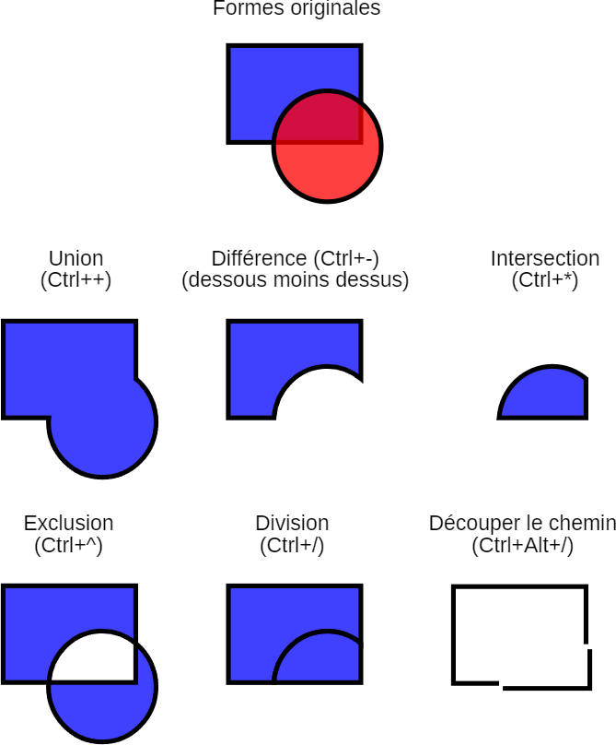

### Aligner les objets.

Objets > Aligner

### Modifier le contour.

Objets > Fond et contour

### Changer la couleur d’un objet.

Sélectionner l’objet, puis clic droit sur la couleur de palette (en bas) et sélectionner le fond ou le contour. La croix à gauche pour rendre transparent.

### Arrondir les angles.

1. Chemin > Effet de chemin.
2. **+** en bas dans la fenêtre qui s’ouvre.
3. Choisir Coin (filet et chanfrein).
4. Régler l’unité, le rayon et si nécessaire sélectionner les nœuds concernés. Si la modification ne s’applique pas, changer le rayon et y revenir.

### Supprimer les traits superposés.

[Vidéo.](https://www.youtube.com/watch?v=TdLmnS1GDLo&ab_channel=franksauret)

### Dupliquer des objets en de nombreux exemplaires.

1. Sélectionner l’objet à dupliquer.
2. Faire chemin > Effet de chemin (ctrl + &).

**Attention** : si votre objet contient du texte, vous devez le modifier en chemin (Ctrl + Maj + C) pour le dupliquer.

1. Faire **+** en bas à gauche.
2. Choisir « pavage ».
3. Choisir le premier mode de miroir.
4. Mettre le nombre de ligne et colonnes voulues.
5. Modifier éventuellement les autres paramètres.
6. Éventuellement, séparer les éléments.
7. Revenir au dessin, toutes les modifications se font au fur et à mesure.

### Grouper / dégrouper.

Ctrl +G / Ctrl + Maj + G

### Dessiner un engrenage.

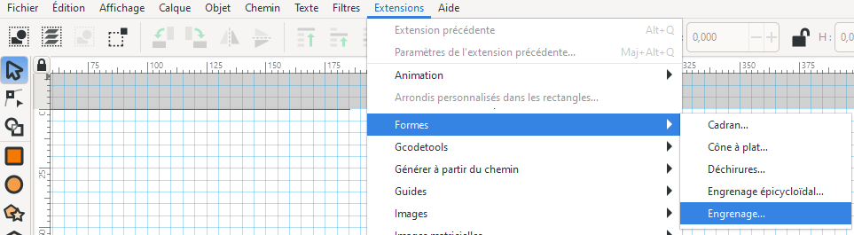

|  |  |
| --- | --- |
| Choisir « Développante de cercle » pour un engrenage entre 2 pièces et « Pas métrique » pour engrener une courroie de type T. | Choisir un perçage central.  Pour l’onglet suivant, « pas de rayon » semble un bon choix. |
|  | A priori, les paramètres ci-dessus vous conviennent. |